ディベート初心者講習会プリント
①ディベートがどういった時に必要なのか、具体例を挙げます。
「名越幸生（東北学院中高教諭）を日本の首相にすべきである。そうすべき理由は、日本が良くなるから…」と言われたら、どう考えますか？
① 「じゃ、やらせてみたら？」 ← 「実験＆検証」による真実の追求！ （主として“科学”）
② 「本当にそうなるのか検討しよう！」←「情報の収集と吟味」による真実性の追求（議論のシミュレーション）
「おいそれ」と、実際に試すことができませんよね。そこでディベートの登場です。つまりディベートは、議論という “シミュレーション”なのです。ですから、どんどんやりましょう(^_^)/

★ ディベートの定義 ★
(1) 一つの論題に対して
(2) 肯定側・否定側に分かれ
(3) 一定のルールに従って議論し
(4) 最後に、審判によって勝敗が下されるゲームの形式です。

(3)に関して：現実の世界では、強い立場の人の意見が通り、弱い立場の人は発言すらしにくい、ということがままあります。しかしディベートは、肯定側・否定側の双方に、同じだけスピーチの時間が与えられています。つまりルールにより、発言できることが保障されているのです。
(4)に関して：ディベートは、「相手を言い負かし、説き伏せ、相手が何も言えなくなると勝ち」と考えられがちですが、全くの誤解です。ディベートは、ジャッジという第三者を納得させた方が勝ちです。

②スピーチの構造

ディベートでのスピーチを、３つの観点で聞いて下さい。

１．本当かどうか？ ２．すごいかどうか？ ３．プランが必要かどうか？

肯定側は「良いこと（メリット）があるからやろう」と言います。否定側は「悪いこと（デメリット）が起きるから、やめておこう」といいます。それを説明するために、ディベーター（ディベートをする人）は、以下の順番で話をします。
- 定義（議論を始める前に、これから取り上げることがらが何なのかを説明する）
- プラン（どのような方法・手順で実行するのかを説明する）
- 発生過程 ←プランによってメリット／デメリットが本当に起きる理由の説明
- 重要性（プランによる良い効果：肯定側）／深刻性（プランの悪影響：否定側）
↑プランによる効果or影響がすごいかどうかの説明。

ところで、日本の借金（＝国債の累積残高）をご存じですか→（ ）円
これについて
メリット例１：赤字がなくなる
メリット例２：赤字が減る
…分かりましたか(^_^)？
メリット例１は、「発生過程が低いが、重要性はものすごい」なメリット
メリット例２は、「発生過程は高いが、重要性は？？？」なメリットです。（←注：１円でも減れば発生）

「確実に起こって、しかも重要／深刻」なのはどちらかを判断し、そちら側を勝ちにしてください。

- フローシートを書こう

審判をする際には、ディベートでのスピーチをメモして、それを見直して判定します。
ただ、話すスピードは書くスピードより早いので、省略記号を使います。
議論の記録ですので、理解してから書くのではなく、少しくらい書き残しがあっても気にせずに、テープレコーダーになった気分で、とにかくできる限り書きましょう！
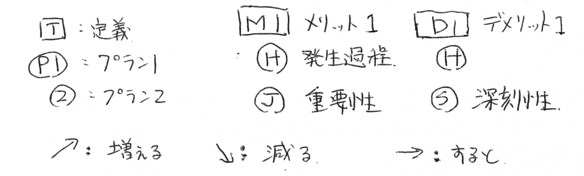

次に、ある話題に関係する内容は、同じ高さに書くと、議論を振り返りやすいのです。
議論の流れが分かるメモ書きですので、フローシートと呼ばれます。

